14 февраля 2022 г.  1 пара  Тема 1.18  Ведущие мосты автомобилей.  Дифференциал и полуоси | МДК 01.01 Конструкция, техническое обслуживание и ремонт транспортного электрооборудования и автоматики
 | Группа 2ТЭМ | Преподаватель Сафонов Ю.Б.  адрес эл. почты: piligrim081167@mail.ru

Домашнее задание:

1.Законспектировать лекцию (письменно, в конспекте-тетраде).

2.Ответить на контрольные вопросы (письменно, в конспекте-тетраде).

3.Сфотографировать все страницы конспекта (с ответами на контрольные вопросы) и прислать преподавателю Сафонову Ю.Б. на адрес электронной почты: piligrim081167@mail.ru до конца дня проведения занятия !!!
******************************************************************

МДК 01.01 Конструкция, техническое обслуживание и ремонт транспортного электрооборудования и автоматики

Методическая цель: Усовершенствовать методику преподавания нового материала, используя педагогику сотрудничества и активизации познавательного интереса студентов.

Учебная цель: Ознакомить студентов с содержанием МДК 01.01 Конструкция, техническое обслуживание и ремонт транспортного электрооборудования и автоматики, с общими сведениями о современных марках автомобильного транспорта.
Воспитательная цель: Вызвать интерес к использованию на практике полученных теоретических знаний по МДК 01.01 Конструкция, техническое обслуживание и ремонт транспортного электрооборудования и автоматики.

Содержание лекции:
- Дифференциалы
Дифференциал предназначен для распределения крутящего момента между ведущими колесами и позволяет вращаться колесам с разными угловыми скоростями.
Дифференциалы по конструкции делятся на шестеренчатые, кулачковые и червячные.
Шестеренчатые дифференциалы по типу используемых зубчатых колес могут быть коническими и цилиндрическими.
По крутящим моментам на выходных валах дифференциалы делятся на симметричные (крутящий момент поровну распределяется между выходными валами) и несимметричные.
По распределению крутящего момента дифференциалы могут быть:
- с постоянным распределением — конические и цилиндрические;
- с непостоянным распределением — с принудительной блокировкой и самоблокируюхциеся, а также пульсирующие, свободного хода (обгонные) и повышенного трения.
При движении автомобиля на повороте его внешнее и внутреннее колеса проходят разные пути. Колесо, катящееся по внутренней кривой, проходит меньший путь, чем колесо, катящееся по внешней кривой. Следовательно, внешнее колесо автомобиля должно вращаться несколько быстрее внутреннего. Это происходит и при прямолинейном движении, если задние колеса автомобиля имеют неодинаковые диаметры, что наблюдается при неравномерном распределении нагрузки в кузове, неодинаковом износе шин, различном внутреннем давлении воздуха в шинах или при движении по неровной дороге. Чтобы ведущие колеса автомобиля могли вращаться с различной частотой, их крепят не на одном общем валу, а на двух, так называемых полуосях, которые соединяются между собой специальным механизмом — дифференциалом, подводящим к полуосям крутящий момент от главной передачи. При наличии нескольких ведущих мостов возникает необходимость применения межосевого дифференциала.
В основном применяют шестеренчатые и кулачковые дифференциалы.
Шестеренчатый дифференциал — планетарный механизм с двумя степенями свободы. Симметричный конический дифференциал состоит из следующих элементов:
- корпуса (две чашки — левая и правая);
- сателлитных зубчатых колес (два или четыре);
- ось сателлитных зубчатых колес (крестовина с шипами осей);
- двух полуосевых зубчатых колес.
Крутящий момент с корпуса, являющегося водилом планетарного механизма, через свободно вращающиеся на своих осях сателлитные зубчатые колеса передаются на полуосевые зубчатые колеса, далее через полуоси на ступицы ведущих колес. Скорость вращения полуосей непропорционально зависит от угловой скорости корпуса дифференциала.
Если такой дифференциал использовать в качестве межколесного, то при движении автомобиля угловые скорости колес будут определяться отношением пути, пройденным колесом, и их радиусом качения (при отсутствии скольжения колес). Единственное кинематическое ограничение: на сколько одна полуось обгоняет корпус, на столько другая отстает от него.
В дифференциалах легковых автомобилей обычно два сателлитных зубчатых колеса, установленных на одной общей оси. В дифференциалах большегрузных автомобилей устанавливают по четыре сателлитных зубчатых колеса, а их оси объединяют.
Кулачковый дифференциал повышенного трения автомобиля ГАЗ-66-11 (рис. 101) состоит из следующих элементов:
- корпуса дифференциала, состоящего из левой и правой чашек;
- наружной звездочки с внутренним кулачковым профилем, которая передает крутящий момент на правую полуось;
- внутренней звездочки с двумя рядами кулачковых профилей на наружной поверхности, которая перелает крутящий момент на левую полуось;
- сепаратора, выполненного как одно целое с левой чашкой коробки дифференциала, с двумя рядами отверстий под сухари;
- двадцати четырех сухарей, расположенных в шахматном порядке в отверстиях сепаратора.
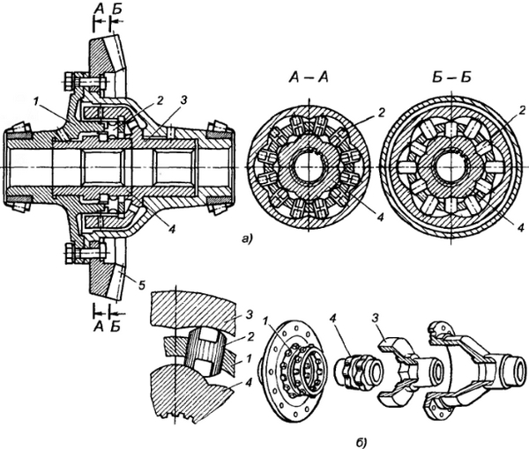
Рис. 101.
Кулачковый дифференциал повышенного трения автомобиля ГАЗ-66-11:
а — конструкция; б — детали;
1 — сепаратор; 2 — сухарь; 3 — наружная звездочка, соединенная с правой полуосью; 4 — внутренняя звездочка, соединенная с левой полуосью; 5 — колесо главной передачи
Крутящий момент передается через сепаратор сухарям, которые своими торцами взаимодействуют с кулачками. Крутящий момент от сепаратора к кулачкам передают только сухари, находящиеся в сужающихся участках канавки, образованной профилями кулачков, и упирающихся в кулачки, другие сухари в этот момент не работают.
Если полуоси вращаются с разными скоростями, то профили кулачков смещаются относительно друг друга, а работающие сухари, оказавшись в расширяющейся части канавки, работают вхолостую, и вместо них в работу вступают сухари, которые до этого не были задействованы.
Взаимное смещение профилей кулачков при разных угловых скоростях полуосей сопровождается скольжением сухарей относительно кулачков и сепаратора. Это скольжение, в свою очередь, сопровождается трением, величина которого обеспечивает коэффициент блокировки дифференциалов = 5. При радиальном расположении сухарей коэффициент блокировки зависит от того, какая полуось является отстающей, а какая — опережающей.
В двухрядном кулачковом дифференциале рабочая поверхность широкого наружного кулачка взаимодействует с двумя рядами сухарей, установленных в одном сепараторе, а рабочая поверхность внутренней звездочки состоит из двух профилей, смещенных на половину шага выступов.
Высокая износостойкость кулачкового дифференциала достигается применением высококачественных легированных сталей.
Межосевой дифференциал автомобиля КамАЭ-5320 (рис. 102) распределяет крутящий момент между промежуточным (средним) и задним мостами. Картер межосевого дифференциала прикреплен к картеру главной передачи промежуточного моста. Корпус дифференциала состоит из двух чашек, соединенных между собой болтами. Внутри помещен дифференциальный механизм, в который входят сателлитные зубчатые колеса с крестовиной, конические зубчатые колеса привода промежуточного моста и привода заднего моста.
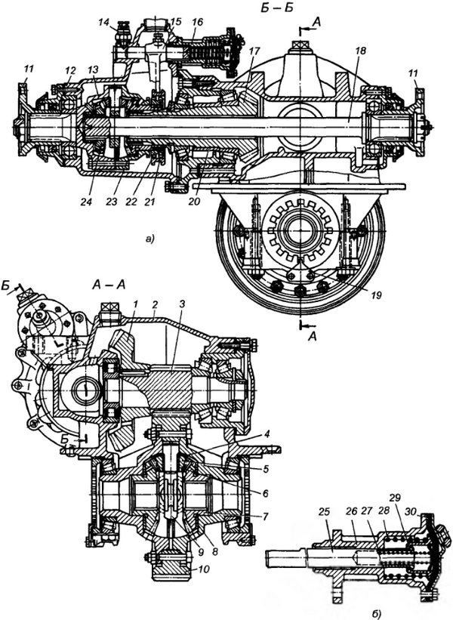
Рис. 102.
Промежуточный мост с межосевым дифференциалом автомобиля КамАЗ-5320:
а — конструкция; б — механизм включения блокировки;
1 — коническое зубчатое колесо; 2 — картер главной передачи; 3 — цилиндрическое зубчатое колесо; 4 — опорная шайба сателлита; 5 — сателлит; 6 — бронзовая втулка сателлита; 7 — полуосевое зубчатое колесо; 8 — опорная шайба полуосевого зубчатого колеса; 9 — крестовина; 10 — цилиндрическое зубчатое колесо; 11 — фланец: 12 — картер межосевого дифференциала; 13 — передняя чашка дифференциала; 14 — микровыключатель; 15 — вилка муфты блокировки; 16 — механизм включения блокировки дифференциала; 17 — коническое зубчатое колесо; 18 — вал привода заднего моста; 19 — стопор гайки; 20 — распорная втулка; 21 — муфта блокировки; 22 — внутренняя зубчатая муфта; 23 — коническое зубчатое колесо привода промежуточного моста; 24 — коническое зубчатое колесо привода заднего моста; 25 — шток; 26 — корпус; 27 — нажимная пружина; 28 — возвратная пружина; 29 — стакан штока; 30 — мембрана
Зубчатое колесо привода промежуточного моста шлицами постоянно соединено с коническим зубчатым колесом главной передачи промежуточного моста. Зубчатое колесо привода промежуточного моста имеет наружные зубья, с которыми в постоянном зацеплении находятся внутренняя зубчатая муфта и муфта блокировки дифференциала. Передвигая муфту в зацепление с наружными зубьями зубчатого колеса привода промежуточного моста (соединяется с корпусом дифференциала), осуществляется блокировка дифференциала. Включение механизма блокировки осуществляется с помощью пневмоцилиндра с мембраной и пружиной, которые перемещают шток с вилкой зубчатой муфты включения блокировки.

2. Полуоси
Полуоси (рис. 103 и 104) передают крутящий момент от полуосевого зубчатого колеса дифференциала на ступицу ведущего колеса. К полуоси могут быть приложены изгибающие моменты от вертикальной реакции на действие силы тяжести, приходящейся на колесо, от касательной реакции, обусловленной тяговой и тормозной силами, и от боковой силы, возникающей при заносе, а также под действием бокового ветра.
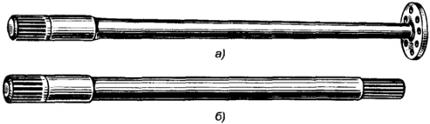
Рис. 103.
Полуоси:
а — с фланцем и шлицевой нарезкой; б — со шлицами на обоих концах
Полуоси, в зависимости от конструкции внешней опоры, определяющей степень их нагруженности изгибающими моментами, бывают двух типов — полуразгруженные и разгруженные. По конструкции полуоси могут иметь на одном конце фланец для крепления болтами к ступице колеса, а на другом шлицевую часть, входящую в зацепление с полуосевым зубчатым колесом дифференциала. Другая конструкция предусматривает шлицевую часть на обоих концах полуоси.
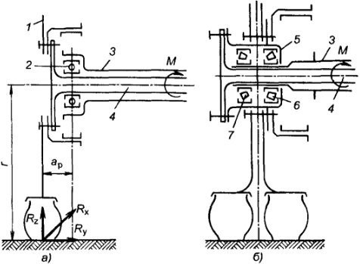
Рис. 104.
Кинематические схемы полуосей:
а — полуразгруженной: б — полностью разгруженной;
1 — колесо; 2, 6 и 7 — подшипники; 3 — кожух полуоси; 4 — полуось; 5 — ступица; а_{р} — плечо опоры; r — радиус колеса; М — крутящий момент; R_{z} — изгибающий момент; R_{x} — касательная реакция, обусловленная тяговой и тормозной силами; R_{y} — боковая сила, возникающая при заносе
На грузовых автомобилях малой грузоподъемности и на легковых автомобилях применяют обычно полуразгруженные полуоси, у которых подшипник установлен между полуосью и кожухом на определенном расстоянии от средней плоскости колеса.
Благодаря этому создаются изгибающие моменты на плече (плоскость наружной части диска и подшипника), действующие на полуось в вертикальной и горизонтальной плоскостях, в вертикальной плоскости и (боковая реакция) на плече, равном радиусу колеса.
На автобусах и грузовых автомобилях средней и большой грузоподъемности применяют полностью разгруженные полуоси.
В этом случае все изгибающие моменты воспринимаются подшипниками, установленными между ступицей колеса и кожухом полуоси, а полуось передает только крутящий момент.
Полуоси в процессе эксплуатации автомобилей испытывают значительные нагрузки, особенно при движении по грунту и по шоссе с твердым покрытием в плохом состоянии. Поэтому к полуосям предъявляют особые требования. Снижение напряжений достигается увеличением радиусов перехода между полуосью и фланцем. Долговечность подшипников колес обеспечивается надежной защитой от попадания в них грязи.

